**Nama : Dany Akmallun Niam**

**Nim : 231240001460**

**Kelas : DC**

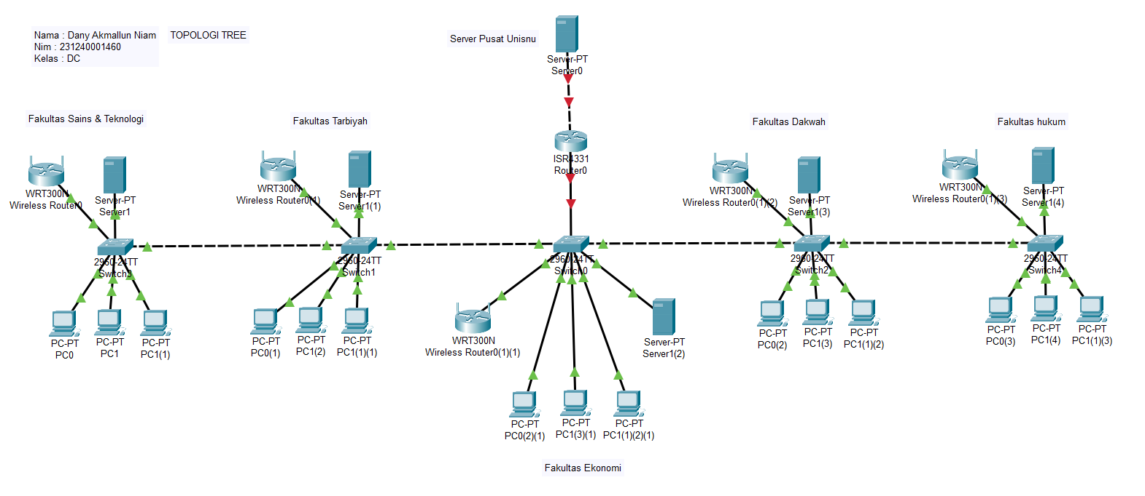

TOPOLOGI TREE UNTUK INFRASTRUKTUR JARINGAN UNISNU

Saya lebih memilih menggunakan Topologi Tree di banding menggunakan Topologi jaringan yang lainya, dengan alasa sebagai berikut :

1. **Jaringan Lebih Besar**: Topologi jaringan tree memungkinkan pengguna untuk menghubungkan banyak perangkat ke jaringan yang sama, sambil mempertahankan kecepatan dan keandalan koneksi.
2. **Mempunyai Akses pada Hub Pusat dan Jaringan**: Setiap cabang pada topologi jaringan tree terhubung ke titik server pusat melalui router nirkabel masing-masing. Hal ini memungkinkan pengguna untuk mengakses semua perangkat pada jaringan dengan mudah.
3. **Memiliki Keterbatasan Titik**: Topologi jaringan tree membatasi jumlah perangkat yang dapat terhubung ke satu titik pusat, sehingga meminimalkan kemungkinan terjadinya kegagalan jaringan.
4. **Manajemen Data yang Baik**: Topologi jaringan tree memungkinkan pengguna untuk mengelola data dengan lebih baik, karena setiap cabang pada jaringan memiliki hierarki yang jauh lebih tinggi dibandingkan dengan ranting.

Selain kelebihan-kelebihan di atas, topologi jaringan tree juga memungkinkan pengguna untuk menghubungkan banyak perangkat ke jaringan yang sama, sambil mempertahankan kecepatan dan keandalan koneksi. Dalam membangun infrastruktur jaringan, teknisi jaringan harus mempertimbangkan berbagai faktor, seperti ukuran jaringan, kecepatan koneksi, keandalan, dan biaya.